

**Uso de controles Windows Phone – Parte I**

1. Creamos un proyecto de visual Studio con el lenguaje de programación C# y elegimos la plantilla de Silverlight for Windows Phone – Windows Phone Application y hacemos click en OK

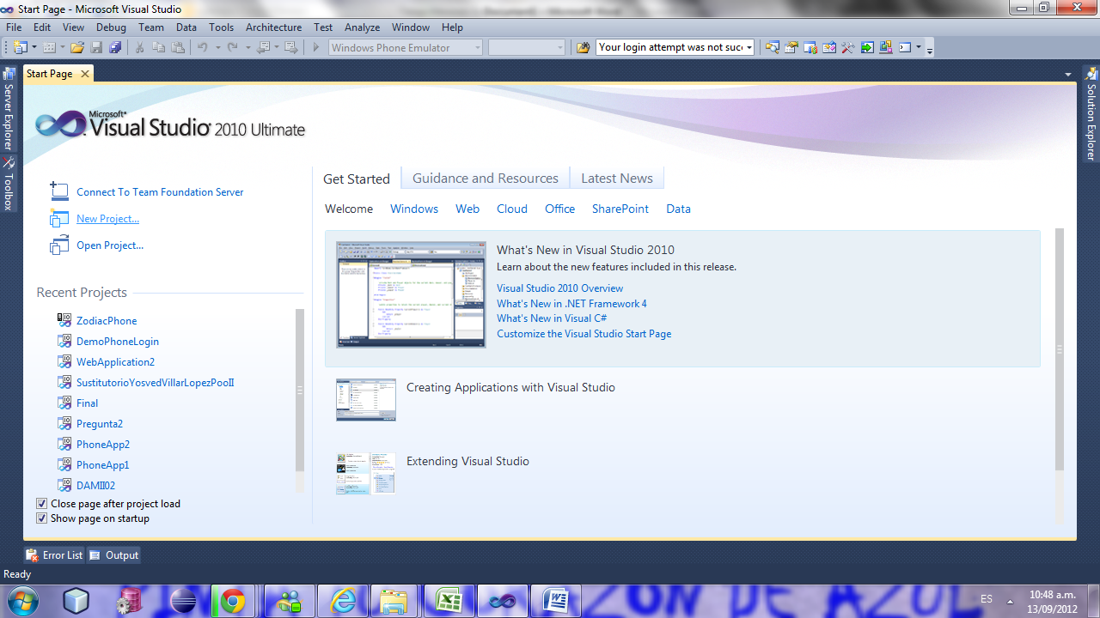

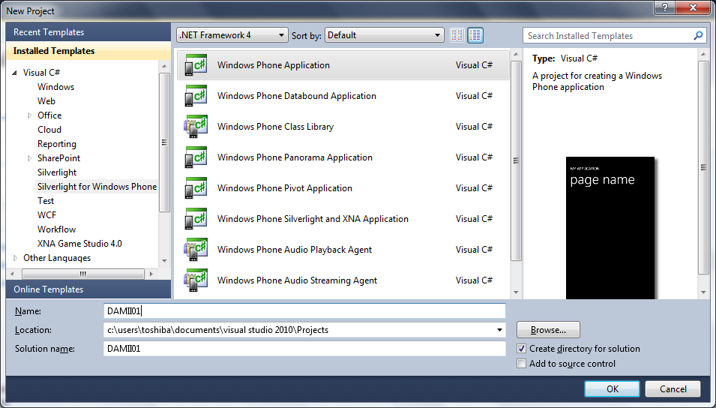

1. Se nos va a preguntar por la versión con la que se va a trabajar, elegimos 7.1

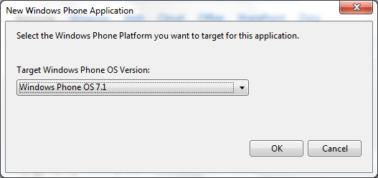

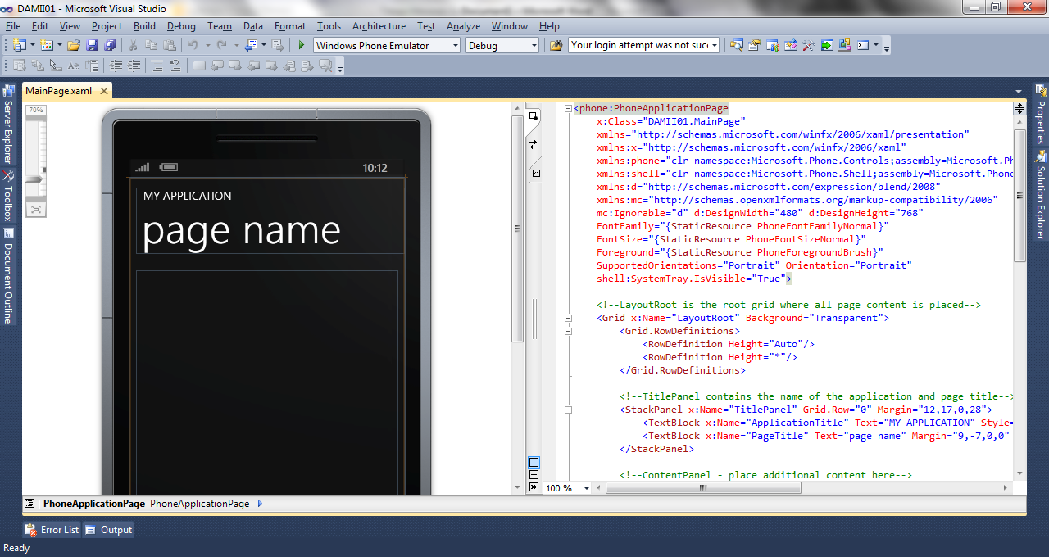

1. Borramos la sección de código XAML que viene por defecto y luego agregamos el siguiente código

<Grid>

<Grid.RowDefinitions>

<RowDefinition Height="Auto" />

<RowDefinition Height="*" />

</Grid.RowDefinitions>

<TextBlock Grid.Row="0"

Text="Registro de Participante"

Foreground="Azure"

FontSize="40"

/>

<Grid Grid.Row="1">

<Border BorderBrush="Silver"

BorderThickness="12">

<ScrollViewer>

<StackPanel Orientation="Vertical"

>

<TextBlock Text="Apellido Paterno" />

<TextBox Name="txtApPat" />

<TextBlock Text="Apellido Materno" />

<TextBox Name="txtApMat" />

<TextBlock Text="Nombre" />

<TextBox Name="txtNombre" />

<TextBlock Text="DNI" />

<TextBox Name="txtDNI" />

<TextBlock Text="Direccion" />

<TextBox Name="txtDireccion" />

<TextBlock Text="Telefono" />

<TextBox Name="txtTelefono" />

<TextBlock Text="Correo" />

<TextBox Name="txtCorreo" />

<TextBlock Text="Estado Civil" />

<StackPanel Orientation="Horizontal">

<RadioButton Content="S" />

<RadioButton Content="C" />

</StackPanel>

<TextBlock Text="Lenguaje que domina" />

<StackPanel Orientation="Horizontal">

<CheckBox Content="VB" />

<CheckBox Content="C#" />

</StackPanel>

<Button Content="Registrar" />

</StackPanel>

</ScrollViewer>

</Border>

</Grid>

</Grid>

1. Ejecutamos el aplicativo presionando F5 y notemos que podemos deslizarnos hacia abajo para poder llenar toda la información del Registro de Participante.

|  |  |
| --- | --- |
|  |  |

1. Ahora vamos a configurar el SIP Layout para ciertas cajas de texto, de tal manera que se muestre un teclado customizado según el tipo de dato que se va a ingresar.

En el código XAML del txtDNI

<TextBox Text="DNI" />

Reemplazarlo por.

<TextBox Name="txtDNI">

<TextBox.InputScope>

<InputScope>

<InputScopeName NameValue="Number"/>

</InputScope>

</TextBox.InputScope>

</TextBox>

1. Intente cambiar las opciones de las cajas de texto que Ud considere y ejecutamos el aplicativo.

|  |  |
| --- | --- |
|  |  |

1. Ahora vamos a agregar un nuevo formulario Phone para mostrar la confirmación de registro.

Sobre el proyecto DAMII02 click derecho Add =>New Item. Elegimos Windows Phone Portrait Page y lo llamamos Confirmacion.xaml y hacemos click en Add.

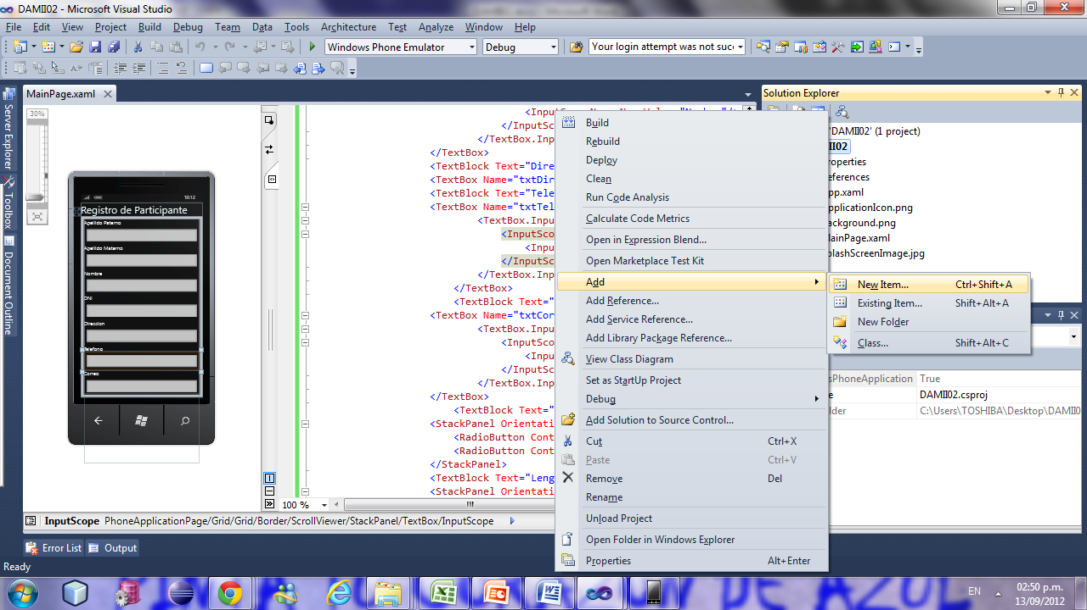

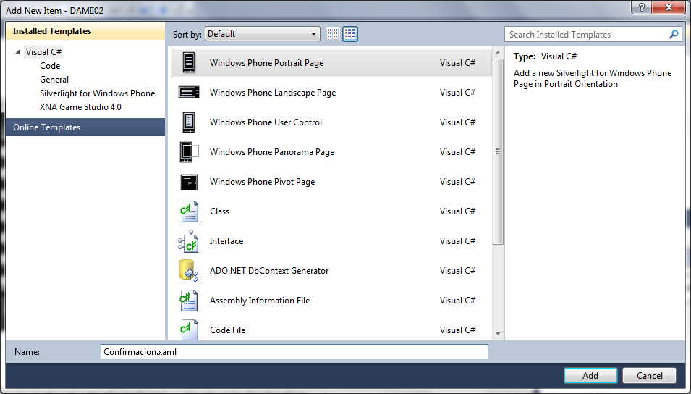

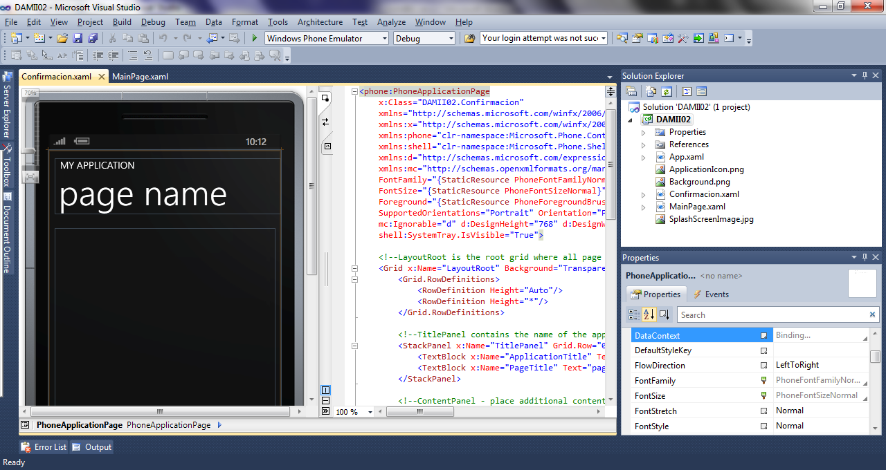

1. Borramos el código XAML que viene por defecto y agregamos un stackPanel con el siguiente código.

<StackPanel Orientation="Vertical">

<TextBlock>

<LineBreak />

<Run FontFamily="Arial Black"

Foreground="White"

FontSize="30">

Confirmacion de registro

</Run>

<LineBreak />

<LineBreak />

<Run FontFamily="Arial"

Foreground="Aqua"

FontSize="18">

En breve nos pondremos en contacto con Ud.

</Run>

</TextBlock>

<Button Width="153" Height="134">

<Button.Content>

<StackPanel Orientation="Vertical">

<Image Source="/DAMII02;component/Image/flecha_izq.png" Height="53" Width="73" />

<TextBlock Text="Regresar"/>

</StackPanel>

</Button.Content>

</Button>

</StackPanel>

1. Programamos en el evento click del botón Registrar para que navegue hacia el formulario de Confirmacion.xaml.

private void Button_Click(object sender, RoutedEventArgs e)

{

NavigationService.Navigate(new Uri("/Confirmacion.xaml", UriKind.RelativeOrAbsolute));

}

1. Finalmente programamos en el evento click del botón Regresar del formulario Confirmacion.xaml.

private void Button_Click(object sender, RoutedEventArgs e)

{

NavigationService.Navigate(new Uri("/MainPage.xaml", UriKind.RelativeOrAbsolute));

}

1. Finalmente ejecutamos.

|  |  |
| --- | --- |
|  |  |